第二十二届江苏省青少年机器人竞赛
SuperAI超级轨迹赛比赛规则（定稿）
（小学组、初中组、高中组）

1、超级轨迹赛简介
新纪元2120年，两支带着人类火种的星际探索队，经过漫长艰辛的星际之旅，在宇宙深处 Y1799星球胜利会师，并决定在这颗美丽又陌生的星球为人类重新建设一个繁华充满生机的星际家园。通过前期的生产生活必要设施的建设，新家园已经初具规模，为进一步提高生产生活水平，人类将组建星际联盟共同守护新家园，并将驾驶全新飞船穿越星际，开启新一轮星际探索之旅。
本次比赛要求青少年参赛选手在比赛现场使用自行制作机器人编写程序，并进行调试和比赛任务。本赛项主题为“星际联盟”。星际探索及联盟建设的过程将以任务的形式呈现，在普及科学知识的同时，锻炼和提高参与者的思维能力、反应能力、动手协调能力和团队精神。

2、组队方式
比赛分为小学、初中、高中等三个组别，以团队方式完成，每支队伍由2名参赛选手和1-2 名指导老师组成，参赛选手为截止到2023年6月在校学生。
注：参赛选手及指导老师定义详见《江苏省青少年机器人竞赛总则》。

3、比赛场地
3.1 比赛场地
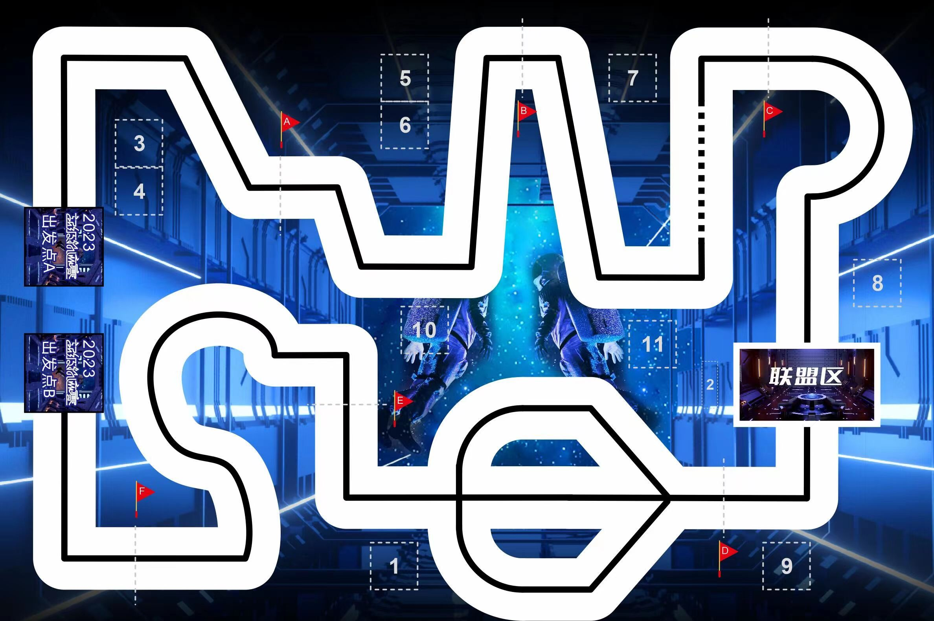

图1比赛场地示意图
3.2 赛场规格
3.2.1 机器人比赛场地由地图和任务模型组成，图1为比赛场地的示意图，实际场地以比赛现场公布为准,其中场地尺寸为长3000mm、宽2000mm。
3.2.2 场地中不规则分布有两条由宽20mm至30mm黑色轨迹线和白底组成的飞行航道，飞行航道是机器人活动的主要区域，部分飞行航道是不连续的。
3.2.3 在比赛场地左侧有两个长250mm×宽250mm的启动区，是机器人启动的区域，比赛开始后机器人由此处出发前往各个任务区域，并到达联盟区。
3.2.4 在比赛场地中有一个长500mm×宽250mm 的联盟区，这里是两台机器 人行进的终点区域。
3.2.5 两条飞行航道各分布2个固定任务区，任务区标记有如“1、2”的标识，对应任务模型由裁判粘贴基本在选定的任务区内。

3.3 赛场环境
3.3.1 比赛现场提供当地市电标准接口。如果参赛队需要任何电压或者频率的转换器，请自行准备。距离参赛队最近的电源接口可能与参赛队的指定调试桌有一定距离，请自备足够长的电源延长线，同时在现场使用延长线时请注意基本和安全。
3.3.2 比赛现场为日常照明。大赛组委会不保证现场光照绝对不变。现场可能有随时间而变的阳光，可能会有照相机或摄像机的闪光灯、补光灯或其它赛事未知光线的影响。
3.3.3 地图铺在赛台底板上，组委会尽力保证场地的平整度，但不排除场地有褶皱或不大于 5mm的高差。赛台放在地面，也有可能架高。

4、机器人
4.1 搭建器材要求
活动要求参赛选手自行设计和构建机器人完成相应任务，比赛无需现场搭建。机器人仅限使用有塑胶外壳的电子件、塑胶类拼插积木，不可使用3D打印件，比赛全程机器人不得损坏比赛场地和任务模型。
参赛选手自备的器材中，除电机、电池盒、传感器、摄像头之外，所有零件不得以螺丝、焊接的方式组成部件，不允许使用胶水、扎带、橡皮筋、双面胶等辅助材料。报名参赛者，视为默认大赛组委会拥有本规则的最终解释权。

4.2 机器人设计要求
项目 | 要求
数量 | 每支队伍 2 台机器人。
规格 | 机器人在启动区内的最大尺寸为 25cm×25cm×50cm（长×宽×高）。离开启动 区后，机器人的机构可以伸展。
控制器 | 每台机器人只允许使用一个控制器，控制器电机端口不得超过 4 个，输入输出  端口不得超过 8 个。内置 2.4 彩色液晶显示屏。
传感器 | 机器人允许使用的传感器种类、数量、安装位置不限。
电机 | 当电机用于驱动时，提供驱动力的电机至多只能有 4 个，单个电机只能驱动单  个着地的轮子。其它用于辅助完成任务的电机数量不限。
结构 | 机器人必须使用设计尺寸基于标准的 10 毫米塑料积木件搭建，不得使用 3D 打  印件，不得使用螺丝、螺钉、铆钉、胶水、胶带、橡皮筋等辅助连接材料。
电池 | 每台机器人输入额定电压不得超过9伏，不可有升压电路。参赛选手须使用安全 可靠电池，主办单位有权要求参赛选手更换被认为不安全或有安全隐患的电池。
检录 | 参赛选手第一轮进场前，机器人可整机入场，但需通过全面检查，以确保符合相关规定。参赛选手应对不符合规定的地方进行修整改进，方可参加比赛。

5、任务说明
场地上分布有两条不规则的飞行航道，两台机器人需分别从自行选择的启动区出发，并沿着对应的飞行航道，完成各自飞行航道上设置的任务，并在比赛结束前到达联盟区结束比赛。比赛调试开始前，除固定任务模型摆放位置1、2和方向不变外，随机任务模型的摆放位置和方向由裁判组现场抽签决定。（随机任务模型抽签后可能摆放的位置有：3、4、5、6、7、8、9、10、11，随机任务模型的抽签位置不得影响机器人巡航，否则该随机任务模型摆放位置重新抽签。）

图示：随机任务模型可能摆放的位置
任务模型主体框架参考任务说明示意图，实际比赛任务模型的搭建可能有所出入，例如实际使用的梁、销等结构颜色不同，或尺寸、高度稍有不同。参赛选手应具备根据实际情况调整的能力，模型所在的位置一旦确定，各场次的比赛均尽量做到相同。
在整个竞赛中，机器人需要沿着飞行航道的方向完成遇到的各种任务，任务全程机器主体结构的垂直投影不得脱离飞行航道，完成的任务在比赛结束后依据任务完成标准计算相应得分。

5.1 机器人任务
以下机器人任务中“时空能量传输”、“耀晶科学实验”、“发射航天飞船”为随机任务，小学组从中随机抽取1个，初中组从中随机抽取2个，高中组需完成全部3个随机任务。
“联盟路线规划”为附加任务，所有组别均设置该任务，但该任务的完成情况不影响剩余时间分计算。
其余任务为基本任务，基本任务的任务区域根据任务细则要求，基本设置与场地中对应的任务区域，所有组别均需完成。
5.1.1 顺利启航 （基本任务）
5.1.1.1 机器人离开启动区。
5.1.1.2 在开始阶段机器人垂直投影完全脱离启动区（每轮比赛任务只记录一次），每台机器人记 25 分，满分50分。

5.1.2 飞行航道 （基本任务）
5.1.2.1 在整个场地的飞行航道上，有若干条垂直于飞行航道的分割线，将整个飞行航道分割成多个航道区域，在分割线的旁边以“A、B、C”等英文字母顺序标记。初中组和高中组可能会出现一段彩色飞行航道。
5.1.2.2 任务全程机器人必须沿着飞行航道的方向向前移动，除以完成任务为目的可以短暂脱离当前的飞行航道和倒车外（完成后必须返回脱线的位置继续行驶），机器人主体结构的垂直投影不得全部脱离飞行航道。
5.1.2.3 机器人的任意一个驱动轮接触到一条飞行航道的分割线，记5分，满分50分。
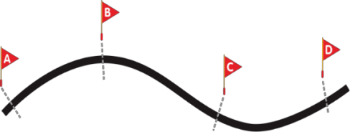

图示：飞行航道分割线
5.1.3 联盟会师 （基本任务）
5.1.3.1 两台机器人沿各自的飞行航道行驶，最终到达联盟区。联盟会师分为联盟及会师两个任务，两个任务互不关联，以完成标准分别计分。
5.1.3.2 固定任务区2设置有联盟系统，主要由感应模块和控制模块组成，两台机器人需要分别使用不同的芯片数据接触感应模块以激活联盟系统。
5.1.3.3 系统被激活一次，控制系统会显示X的标志，记50分；被激活两次，则显示心形的联盟标志，即联盟任务完成，得满分100分。
5.1.3.4 计时结束前，两台机器人任意一个驱动轮均接触联盟区，即会师任务完成，记50分。
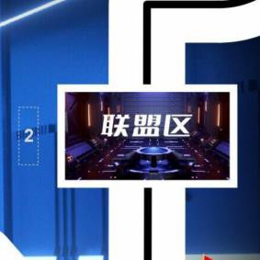
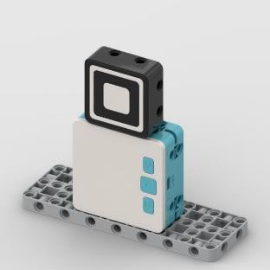
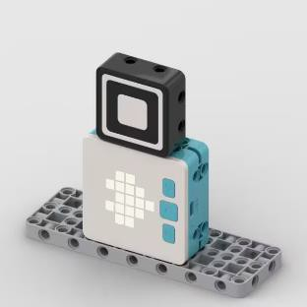

图示：固定任务区 2 及联盟会师任务模型状态

5.1.4 时空能量传输 （随机任务）
5.1.4.1 任务模型由转柄(垂直向下)、轮盘及3个能量块组成。
5.1.4.2 能量块穿在轮盘上，机器人需要转动转柄使轮盘转动，并带动能量块掉落。
5.1.4.3 一个能量块不与轮盘模型任何位置接触，记20分。三个即完成任务满分60分。
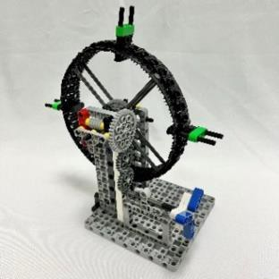
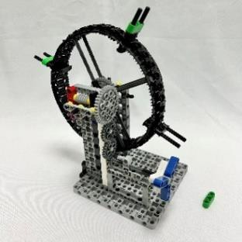
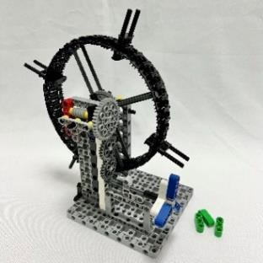

图示：时空能量传输任务模型状态

5.1.5 耀晶科学实验（随机任务）
5.1.5.1 任务模型由实验器、耀晶矿、置物台、操作杆组成。
5.1.5.2 耀晶矿初始设置于置物台上，机器人需要先将耀晶矿推至操作杆上。
5.1.5.3 机器人再向上拨动操作杆，使操作杆上的耀晶矿进入实验器内。
5.1.5.4 耀晶矿离开置物台，且与场地无接触，记20分。
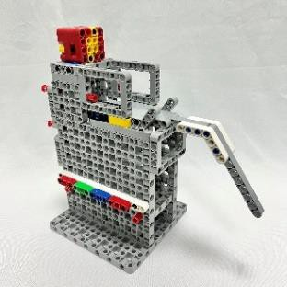
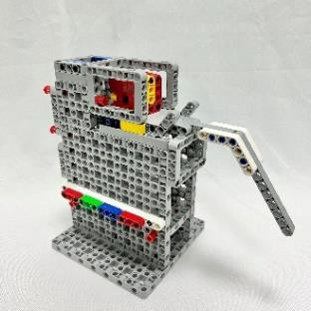
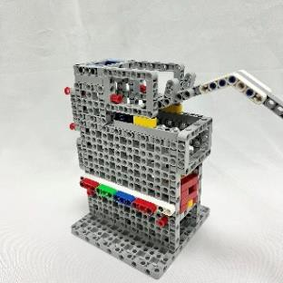
5.1.5.5 耀晶矿进入实验器内即完成任务，可得满分60分。

图示：耀晶科学实验任务模型状态

5.1.6 发射航天飞船（随机任务）
5.1.6.1 任务模型由航天飞船、基座、转柄(垂直向下)组成。
5.1.6.2 机器人需要逆时针转动转柄，使水平状态的航天飞船向上竖起。
5.1.6.3 航天飞船与基座无接触，记10分。
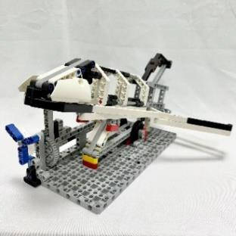
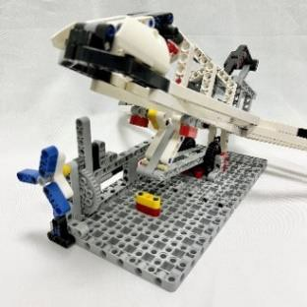
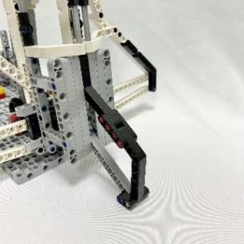
5.1.6.4 航天飞船尾翼与场地图接触即完成任务，可得满分60分。

图示：航天飞船发射任务模型状态

5.1.7 联盟路线规划 （附加任务）
5.1.7.1 联盟区前设置有一处由三条飞行航道和一个固定任务区 1 组成的联盟路线区域。其中联盟路线规划的任务模型基本设置于任务区 1，并朝向临近的飞行航道。三条飞行航道的黑色轨迹线与标记线交汇点，分别设置有1个可被移动的障碍物。
5.1.7.2 联盟路线规划任务模型的立方体分别设置有左行、右行、直行、任意（三条路线均可）四类图案。
5.1.7.3 机器人需要抽出操作杆，使立方体旋转一周以上，并随机显示一个图案，与操作杆抽出方向垂直的图案为有效图案，机器人可适当振动任务模型调整，否则任务失败（任务模型有磁铁，通过振动会校正图案面板）。立方体面向飞行航道的图案即指定机器人需要沿哪一条飞行航道前进。
5.1.7.4 机器人沿立方体正面图案对应方向的飞行航道行驶，且该飞行航道的障碍物离开交汇点，记60分。只允许有一个障碍物被移动，否则不得分。
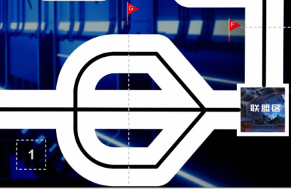
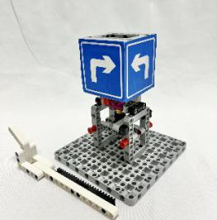
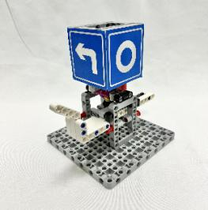
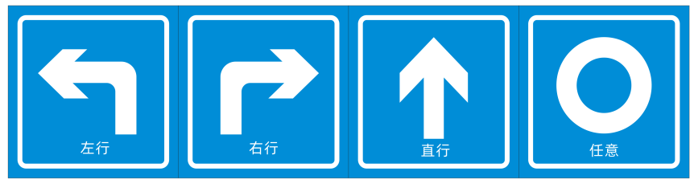
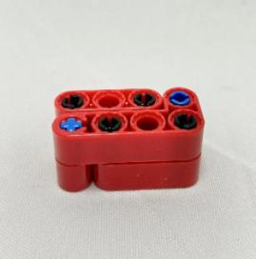

图示：固定任务区1及联盟路线规划任务模型状态，红点为障碍物摆放位置

5.2 任务随机性
除“联盟会师”和“联盟路线规划”任务，其余场地上随机任务模型的位置并不固定，在编程调试开始前，由裁判组现场抽签确定任务的位置和方向。位置和方向一旦确定，同一组别的任务模型位置在所有轮次中均保持一致。

5.3 任务限时
单轮比赛时间为 180 秒。

5.4 剩余时间分
在规定时间内本组别设置的全部基本任务及随机任务获得满分，才可获得剩余时间得分。比赛结束后，参赛选手应立即示意裁判停止计时。剩余时间得秒数将转换为剩余时间分。（取剩余时间的整数部分计算，2.97 秒取 2 秒，10.3 秒取 10 秒）

6、比赛流程
6.1 参赛顺序
比赛不分初赛与复赛。参加队伍采取现场抽签方式确定分组及参赛顺序，参赛队按抽签确定的顺序轮流上场比赛，每个参赛队有两轮上场的比赛机会。比赛中上一队开始比赛时，会通知下一队候场准备。在规定时间内没有到场的队伍，将视为放弃比赛资格。

6.2 编程调试
参赛队在第一轮开始前有90分钟的机器人搭建和程序调试时间。第一轮比赛结束后，有30分钟的时间进行第二轮调试，调试时间到，继续按照抽签顺序比赛，不得打乱出场顺序。
参赛选手需要按照赛场秩序，有序地排队进行编程及调试，不遵守秩序的参赛队可能会被取消参赛资格。编程调试结束后，所有参赛队伍需将机器人放置于裁判指定位置封存，参赛选手未经允许不得再接触机器人，否则将被取消参赛资格。
裁判示意比赛开始后，仍没有准备好的参赛队将丧失本轮比赛机会，但不影响下一轮的比赛。

6.3 赛前准备
准备上场时，参赛选手拿取自己的机器人，在裁判员或者工作人员的带领下进入比赛区。在规定时间内未到场的参赛队将被视为弃权。参赛选手上场时，站立在启动区附近。参赛选手自行将机器人放入启动区，此时机器人的任何部分及其在地面的投影不能超出启动区。

6.4 启动
6.4.1 裁判员确认参赛队已准备好后，将发出“3，2，1，开始”的倒计数启动口令。随着倒计数的开始，参赛选手可以用手慢慢靠近机器人，听到“开始”命令的第一个字，参赛选手可以启动机器人。
6.4.2 在“开始”命令前启动机器人将被视为“误启动”并受到警告或处罚。机器人一旦启动，参赛选手不得接触机器人（重置的情况除外）。
6.4.3 启动后的机器人不得分离出部件或将机械零件掉在场上。偶然脱落的机器人零部件，由裁判员随时清出场地。为了策略的需要而分离部件是犯规行为。启动后的机器人如因速度过快或程序错误完全越出场地边界，或将所携带的物品抛出场地，该机器人和物品不得再回到场上。
6.5 重置
以下情况需要将机器人重置回启动区：
（1）参赛选手主动向裁判申请重置的；
（2）机器人完成任务时形成卡死状态的；
（3）机器人脱离比赛场地的；
（4）选手未经允许接触任务模型或机器人的；
（5）机器人破坏任务装置的。
（6）机器人脱线。
每台机器人发生一次重置，总分减10分，最高减100分。参赛选手可自行选择需要重置的机器人，可重置一台机器人或两台机器人同时重置。将机器人重置回启动区时，需将该机器人对应飞行航道上的所有任务模型（除联盟会师任务）恢复初始状态；重置全程不停表。

6.6 脱线 任务全程机器人主体（即在启动区出发前的状态）的垂直投影不得脱离飞行航道，否则判定为重置。

6.7 比赛结束
参赛队出现下列情况，将以裁判哨声为准停止计时，并记录时间。
（1）机器人任务失败且无法继续执行后续任务；
（2）参赛队完成“联盟会师”任务；
（3）计时到达180秒；
（4）参赛队主动向裁判示意结束比赛；

6.8 最终得分
每场比赛结束后要计算参赛队的单场得分。单场比赛的得分为任务得分、剩余时间分、重置扣分之和。任务分以比赛结束后模型的最终状态，依据任务完成标准计分，详见5.1节。剩余时间分为该场比赛结束时剩余时间的秒数，只有本组别设置的全部基本任务及随机任务满分才可获得剩余时间分。比赛全部结束后，以两轮比赛得分之和作为参赛队的总分。

6.9 排名
某一组别的全部比赛结束后，按参赛队的总分进行排名。如果出现局部持平，按以下顺序破平：
（1）两轮总重置次数较少者排名靠前。
（2）单轮成绩较高者排名靠前。
（3）两轮用时总和较少者排名靠前。
（4）机器人电机和传感器数量合计较少者排名靠前。
7、违规
7.1 每支队伍每轮任务允许第1次机器人“误启动”，第2次再犯如是小组赛，该轮成绩为 0 分，决赛则直接淘汰。
7.2 比赛开始后，参赛选手如有未经裁判允许，接触场内物品或者机器人的行为，第一次将受到警告，第二次再犯则该轮成绩为0分。
7.3 指导老师或家长存在口授参赛选手影响比赛的指引，或亲手参与搭建调试任务，亦或触碰、修复作品、远程指导等行为的，一经查证则该轮成绩记0分。
7.4 启动后的机器人不得为了策略的需要，故意分离部件或掉落零件在场地上，这属于犯规行为，由裁判确定给予警告、再次犯规将判罚该轮成绩为0分，犯规分离或掉落的零件则由裁判即时清理出场。
7.5 参赛选手不听从裁判员指令的，将视情况轻重，由裁判确定给予警告、初赛该轮成绩为0分、决赛直接淘汰，直至取消比赛资格等处理。

赛事规则最终解释权归本届竞赛组委会所有。

附件：
第二十二届江苏省青少年机器人竞赛
超级轨迹记分表

基本任务
任务 | 分值 | 第一轮 | 第二轮
顺利启航 | 25 分/台 ，满分50分
飞行航道 | 每接触一条标记线，记 5 分，满分 30 分
联盟会师 | 联盟系统激活，记50/次，满分 100 分
 | 完成会师，记 50 分
随机任务（小学组完成 1个、初中 2 个、高中全部 3 个）
时空能量传输 | 不与模型接触 20分/个，满分60分
耀晶科学实验 | 离开置物台 20分；进入实验器满分 60 分
发射航天飞船 | 离开基座 10 分；尾翼接触满分 60分
附加任务（不影响时间分）
联盟路线规划 | 正确识别且障碍物被移除，记60分
剩余时间分（180-完成时间）（1 分/秒）（基本及随机任务满分）
重置扣分（-10 分/次，最多-100分）
单场总分（任务分 + 剩余时间分 + 重置扣分）
总分
参赛队： 组别：

裁判员： 参赛选手：
轮次 | 1 | 2 | 3 | 4 | 5 | 6 | 7 | 8 | 9 | 10
一
二
飞行航道标记点

